COLLECTION J-LEARN
Boky Tantara — Kilasy T5
SANTIONANY VAVOLOMBELONA — Seho 1
Ny zava-mitranga : famaritana sy karazany
Version V1 — ho fankatoavana alohan'ny famokarana feno

SEHO 1 / 30
Ny zava-mitranga : famaritana sy karazany
TAKELA-PANOMANAN-DESONA
Taranja : Tantara  Lohahevitra : I — Ny tranga ara-tantara sy ny zava-mitranga  Lohateny : Ny zava-mitranga : famaritana sy karazany  Voka-pianarana manokana : Amin'ny fiafaran'ny seho, ny mpianatra dia afaka mamaritra ny atao hoe zava-mitranga ary mitanisa ny karazany eo an-toerana sy eo anivon'ny firenena.  Fahendrena voizina : Toe-tsaina tia mitsikera, toe-tsaina tia manadihady  Tetika amam-paika : Resadresaka arahina fifanakalozan-kevitra ; fanontaniana/valiny ; asa an-tarika  Fanovozan-kevitra : PE Tantara T5 (MEN) sy FRP T5 (LFK 1-a, 1-b)  Fitaovana : Sehom-baovao (gazety), sary ; solaitrabe | Daty : ________________  Kilasy : T5  Seho : voalohany (1/30)  Faharetany : ________________

Dingana sy Faharetany | Fizotry ny lesona |  | Teknika sy Paikady | Fitaovana | Fanamarihana
Dingana sy Faharetany | Mpampianatra | Mpianatra | Teknika sy Paikady | Fitaovana | Fanamarihana
I. Famerenana | Tamin'ny kilasy T4 : inona no atao hoe tantara ?  Inona no zava-nitranga tao amin'ny tanànanareo vao haingana ? | V.A. : Ny fitantarana ny zava-nitranga marina tamin'ny lasa.  V.A. : Valiny malalaka : fety, tsena, fambolen-kazo… | Fanontaniana / valiny | —
II. SAHANASA — LESONA VAOVAO (lalan-tsaina ODAS)
1. Fanentanana | « Naheno vaovao ve ianao omaly ? Inona no nitranga tao amin'ny tanànanareo na teto amin'ny firenena ? » | Mitanisa : nisy fety, nandresy ny Barea, nisy doro tanety… | Resadresaka | —
2. Fampahafantarana ny lesona | Androany isika dia hianatra ny atao hoe zava-mitranga sy ireo karazany. | Mihaino ary mandika ny lohateny. | Filazana mazava | Solaitrabe
3. Fandinihana sy fanoritsoritana | Mamaky sehom-baovao fohy milaza zava-mitranga iray (fambolen-kazo tao amin'ny fokontany) ny mpampianatra ary manontany : inona no nitranga ? Taiza ? Oviana ? Iza no nandray anjara ? | Mihaino, mamaly ireo fanontaniana ary mitanisa zava-mitranga hafa hitany na henony. | Famakiana sehom-baovao arahina fanontaniana | Sehom-baovao
4. Fanadihadiana | Inona no atao hoe zava-mitranga ?  Omeo ohatra zava-mitranga eo an-toerana.  Omeo ohatra zava-mitranga eo anivon'ny firenena. | V.A. : Zava-miseho eo amin'ny fiainana andavanandro.  V.A. : Fety, fambolen-kazo, asa tanamaro, tsaiky ny doro tanety, fananganana sekoly…  V.A. : Fifidianana, fankalazana ny fetim-pirenena, fandresen'ny ekipam-pirenena Barea, fananganana fotodrafitrasa lehibe… | Fanontaniana / valiny | Solaitrabe
5. Famintinana | Manampy ny mpianatra hamintina : ny zava-mitranga dia zava-miseho eo amin'ny fiainana andavanandro ; misy eo an-toerana ary misy eo anivon'ny firenena. | Mamerina ny famintinana ary mandika azy ao amin'ny kahie. | Famintinana iombonana | Solaitrabe sy kahie
6. Fampiharana | Sokajio : a) fifidianana filoham-pirenena ; b) fety tao amin'ny fokontany ; d) fandresen'ny Barea ; e) asa tanamaro tao an-tanàna. | Eo anivon'ny firenena : a, d ; eo an-toerana : b, e. | Asa tsiroaroa | Solaitra kely
III. Tombana | Faritao ny atao hoe zava-mitranga ary omeo ohatra roa : iray eo an-toerana, iray eo anivon'ny firenena. | Zava-miseho eo amin'ny fiainana andavanandro ; ohatra : fety ao an-tanàna (an-toerana) ; fifidianana (firenena). | Asa samirery | Kahie

LESONA
Ny zava-mitranga : famaritana sy karazany
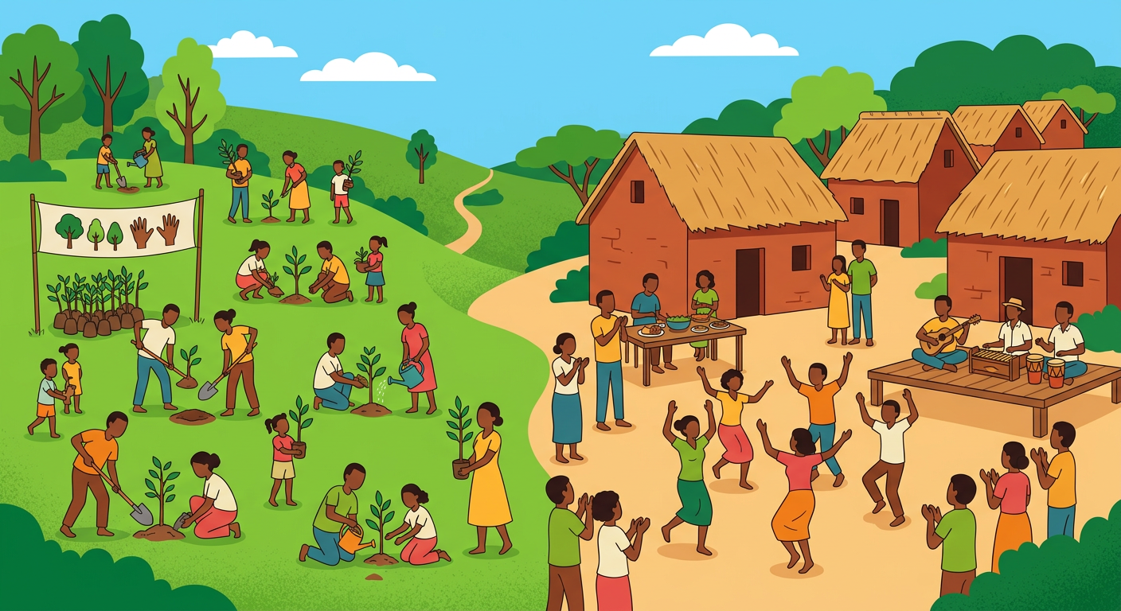
Sary 1 — Zava-mitranga eo amin'ny fiarahamonina : fety, fambolen-kazo, asa tanamaro
1. Famaritana ny zava-mitranga
Ny zava-mitranga dia zava-miseho eo amin'ny fiainana andavanandro. Isan'andro dia misy zava-mitranga maro manodidina antsika : ao ny mahafaly, ao ny mampalahelo.
2. Ny zava-mitranga eo an-toerana
Ireto misy ohatra amin'ny zava-mitranga eo anivon'ny fiarahamonina misy antsika :
• ny fety (mariazy, famadihana, fetin'ny sekoly…) ;
• ny fambolen-kazo sy ny asa tanamaro ;
• ny tsena isan-kerinandro ;
• ny doro tanety sy ny tsy fandriampahalemana (zava-mitranga ratsy).
3. Ny zava-mitranga eo anivon'ny firenena
Misy koa zava-mitranga mahakasika ny firenena manontolo :
• ny fifidianana ;
• ny fankalazana ny fetim-pirenena (26 jona) ;
• ny fandresen'ny ekipam-pirenena Barea ;
• ny fananganana fotodrafitrasa (lalana, tetezana, sekoly…) ;
• ny hetsika (grevy) sy ny fandringanana ny ala (zava-mitranga ratsy).
4. Nahoana isika no mandinika ny zava-mitranga ?
Ny mpianatra tantara dia mianatra mametraka fanontaniana : inona no nitranga ? Taiza ? Oviana ? Iza no voakasika ? Nahoana ? Izany no atao hoe toe-tsaina tia manadihady.

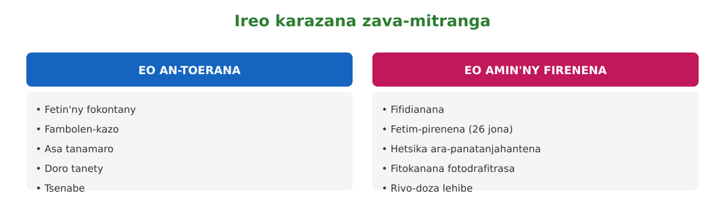
Sary 2 — Ireo karazana zava-mitranga : eo an-toerana sy eo amin'ny firenena

Tahirin-kevitra hodinihina
« Fambolen-kazo tao Ambohimarina — Ny sabotsy 12 oktobra lasa teo dia nanatanteraka fambolen-kazo teny amin'ny havoana atsimon'ny tanàna ny mponin'ny fokontany Ambohimarina. Zana-kazo miisa 500 no nambolena. Nandray anjara ny mpianatry ny sekoly, ny ray aman-dreny ary ny fokonolona. “Hiverina isan-taona izahay”, hoy ny filohan'ny fokontany. »
(Sehom-baovao noforonina ho an'ity boky ity, natao hianarana mamaky vaovao — jereo FRP T5, LFK 1-a.)
Fanontaniana : a) Inona no zava-nitranga ? b) Taiza ary oviana ? d) Iza no nandray anjara ?
Valiny : a) Fambolen-kazo (zana-kazo 500). b) Tany Ambohimarina, ny sabotsy 12 oktobra. d) Ny mpianatra, ny ray aman-dreny ary ny fokonolona.

Rakibolana kely
Teny malagasy | Terme officiel (français)
Zava-mitranga | Événement
Andavanandro | Quotidien
Sehom-baovao | Reportage / article de presse
Asa tanamaro | Travaux communautaires

FANAZARAN-TENA
Totaly : 10 isa
Fanazaran-tena faha 1 (3 isa)
Fenoy : Ny zava-mitranga dia zava-miseho eo amin'ny fiainana … ; misy eo …, misy eo anivon'ny ….

Fanazaran-tena faha 2 (4 isa)
Sokajio ho zava-mitranga tsara na ratsy : a) fambolen-kazo ; b) doro tanety ; d) asa tanamaro ; e) fandringanana ny ala.

Fanazaran-tena faha 3 (3 isa)
Tantarao amin'ny fehezanteny roa na telo ny zava-mitranga iray hitanao na henonao tao amin'ny tanànanao (lazao ny toerana sy ny fotoana).

VALINY
Valin'ny fanazaran-tena faha 1
andavanandro ; an-toerana ; firenena.

Valin'ny fanazaran-tena faha 2
Tsara : a, d ; ratsy : b, e.

Valin'ny fanazaran-tena faha 3
Valiny malalaka : mila voalaza ny zava-nitranga, ny toerana ary ny fotoana.

